Родная (русская литература 4 класс
Определение темы текста «Клён»

1. Прочитай текст.
В зелёном русском лесу вряд ли есть дерево, живописнее клёна. Красивы широкие лапчатые и узорчатые листья клёна, гладкий и чистый его ствол. Крепка и прочна его древесина. Обычно растёт клён рядом с другими деревьями — берёзой, осиной, дубом, ольхой. Крепки и туги кленовые ветки. Точно пружины, гнутся они под рукою.
Весёлый зелёный клён любит солнечный яркий свет. Лучами солнца освещена его вершина.
Клёны сажают в городских парках, украшают ими парковые дорожки, берега прудов.
Особенно красивы клёны ранней осенью. В лучах солнца блистают пурпурные и золотистые кленовые листочки. Что-то праздничное, весёлое есть в этом дереве, украшающем наши леса.
Далеко разлетаются крылатые семена клёна. Семена эти разносит по полям и лугам ветер. Там, где упадёт на удобное место крылатое семечко, вырастет на другой год молодой тоненький кленок.
(123 слова)
(И. Соколов-Микитов)
2. Определи тему текста.
3. Определи тип текста: повествование, описание, рассуждение.
4. Запиши, с чем сравнивает автор ветви клёна.
5. Вставь слова в предложения, используя текст.
6. Вставь пропущенные буквы. Определи границы предложений. Выпиши четвёртое предложение. Подчеркни в нём грамматическую основу.
В смешанных л…сах растут лиственные и хвойные д…ревья. Среди лиственных д…ревьев отл…чаются б…рёзы. Они б…лоствольные. Клёны и дубы отл…чаются св…ими резными листьями.
7. Подбери и запиши синонимы к выделенным словам.
живописные клёны —
блистают листочки —
удобное место —
8. Заполни таблицу.
Существительное | Прилагательное | Глагол
зелень
 | летящий
 |  | пружинить
9. Ответь на вопросы, используя текст. Ответы запиши.
Какие семена у клёна?
Какие листья у клёна?
Как называют молодое деревце клёна?
10. Подпиши рисунки, используя содержание текста.
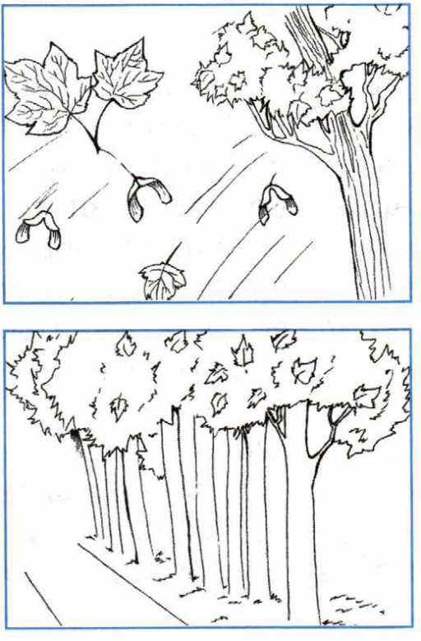

Ответы прислать мне на ватсап

